Selbstlernkurs

Train-the-Trainer: „Lernen in Netzwerken“ – Partizipative Angebote gestalten

Das Workbook für die Praxisphase

Liebe Kollegin, lieber Kollege,

herzlich willkommen zum Selbstlernkurs “Train-the-Trainer: Lernen in Netzwerken - Partizipative Angebote gestalten”.

Dieses Workbook dient als Prozessleitfaden für die Konzeption und Durchführung eines eigenen partizipativen Veranstaltungsformats, ganz konkret: Eines Makerspaces, eines Hackathons, einer Lerncommunity oder einer kollegialen Beratung. Dieser Entstehungsprozess kann alleine gestaltet werden, wir empfehlen jedoch die Arbeit im Team. Nach der vollständigen Bearbeitung des Workbooks hast du sowohl das Konzept erarbeitet als auch die notwendigen Arbeitsdokumente wie Projektplan, Kommunikationsplan und Briefing erstellt und bist damit erste wichtige Schritte in Richtung Umsetzung gegangen.

Solltest du in diesem Prozess Fragen haben oder an bestimmten Stellen nicht vorankommen, nutze die Power der Community: Der Mattermost-Kanal “Lernen in Netzwerken” dient dem community-weiten Austausch und eurer Vernetzung.

Wir wünschen viel Freude und Erfolg bei der Planung deines eigenen partizipativen Formats!
Lavinia Ionica und Sophia Sørensen

Das Workbook steht unter der Creative Commons Lizenz CC BY-SA 4.0.
Bei einer möglichen Nachnutzung nennen Sie bitte als Quelle das Hochschulforum Digitalisierung.

Inhaltsverzeichnis

Über den Train-the-Trainer Selbstlernkurs 4
Modul 1: Partizipative Formate kennenlernen 5
1.1 Auseinandersetzung mit den Formaten 6
1.2 Vision für das eigene Projekt erarbeiten 8
Modul 2: Fokus festlegen 10
2.1 Rahmenbedingungen festlegen 11
2.2 Zielgruppen und Stakeholder identifizieren 12
2.3 Moodboard: Wie sieht eure Veranstaltung aus? 13
2.4. Wirkungsziele und Herausforderungen herausarbeiten 14
Modul 3: Veranstaltungen planen 16
3.1 Projektplan erarbeiten 17
3.2. Ressourcen ermitteln 17
3.3 Infrastruktur planen 17
Modul 4: Kommunikation starten 19
4.1 Programmplan erstellen 20
4.2 Titel und Kurzfassung für das Projekt verfassen 20
4.3 Pitch vorbereiten 20
4.4 Kommunikationsplan erstellen 21
4.5 Community vorbereiten 21
Modul 5: Veranstaltungen umsetzen: Briefings, Rollen und Regiepläne 23
5.1 Briefings/Informationspakete entwickeln 24
5.2 Rollen zuteilen und Regieplan erstellen: 24

Über den Train-the-Trainer Selbstlernkurs

Kurz und knapp: Wie funktioniert der Kurs?

Der Kurs ist in fünf thematische Module aufgeteilt, die je aus einer thematischen Einführung sowie einer Praxisphase bestehen:

- Thematische Einführung: Das Thema des jeweiligen Moduls wird mit Hilfe der Materialien auf der Website des Selbstlernkurses erarbeitet. Hierfür sollte pro Modul etwa eine Stunde eingeplant werden. https://hochschulforumdigitalisierung.de/qualifizierungsangebote/selbstlernkurs-train-the-trainer/.

- Praxisphase: Die Aufgaben im Workbook werden bearbeitet, um wichtige Schritte in der Konzeption und Planung des eigenen Formats zu gehen. Die Bearbeitung der Praxisphase entspricht pro Modul einem Arbeitsaufwand von etwa drei Stunden.

Train-the-Trainer-Selbstlernkurs

Modul 1: Partizipative Formate kennenlernen

Aufgaben für das Modul 1:

- Auseinandersetzung mit den Formaten
- Vision für das eigene Projekt erarbeiten

Folgende Materialien benötigst du für die Bearbeitung der Aufgaben:

- Selbstlernkurs Modul 1
- Projektsteckbriefe Train-the-Trainer 2022

1.1 Auseinandersetzung mit den Formaten
1.1.1 Recherche
Suche dir ein Projekt aus den Projektsteckbriefen des Train-the-Trainer-Programms 2022 aus und beantworte möglichst viele der folgenden Fragen:
- Für welches Themenspektrum wurde das Format eingesetzt?
- An welche Zielgruppe richtet es sich?
- Welche Vision/Ziele wollte man mit dem Format erreichen?
- Wie ist das Didaktische Design?
- In welchem Umfang fand das Angebot statt?
- Wie ist die Zusammensetzung der Gruppen?
- Welche Rolle haben die Teilnehmenden?
- Wofür übernehmen die Teilnehmenden die Verantwortung?
- Was sind die Aufgaben der Lehrenden/Facilitator?
- Wie wird Betreuung/Beratung/Support realisiert?
- Welches ergänzende Kommunikationskonzept unterstützt das Format?
- Welche methodische Unterstützung erhalten die Teilnehmer:innen?
- In welcher technischen Umgebung findet das Angebot statt?
- Findet eine Ergebnissicherung statt, in welcher Form?
- Gibt es einen formalen Abschluss?
1.1.2 Reflexion
Was findest du an diesen Projekten besonders gut oder interessant? Was würdest du anders machen? Welche Informationen fehlen dir?

Platz für deine Notizen

1.2 Vision für das eigene Projekt erarbeiten
Was ist deine Vision? Warum möchtest du ein partizipatives Veranstaltungsformat anbieten? Notiere für deine Vorhaben jeweils ein WARUM, mindestens ein WIE und mehrere WAS und leite daraus deine Vision und deine Ziele ab. Nutze dazu die Methode des Golden Circle. Eine Tabelle zum Ausfüllen findest du direkt hier unten. Triff anschließend eine Entscheidung für eines der vier Lernformate.

Tabelle: Golden Circle
Warum
möchtest du ein partizipatives Veranstaltungs-
format anbieten? Wozu ist das wichtig?
Wie
willst du dieses Ziel erreichen?
Was
machst du, um dein Ziel zu erreichen?

Platz für deine Notizen

Train-the-Trainer-Selbstlernkurs

Modul 2: Fokus festlegen

Aufgaben für das Modul 2:

- Rahmenbedingungen festlegen: Canvas
- Zielgruppen und Stakeholder identifizieren
- Moodboard: Wie sieht eure Veranstaltung aus?
- Wirkungsziele und Herausforderungen herausarbeiten

Folgende Materialien benötigst du für die Bearbeitung der Aufgaben:

- Selbstlernkurs Modul 2

2.1 Rahmenbedingungen festlegen
Mit Hilfe des Golden Circle hast du eine Vision formuliert und dann eine Entscheidung für ein Veranstaltungsformat getroffen. Fülle nun das Canvas (engl. für “Leinwand”), ein Tool, um Inhalte zu strukturieren und visualisieren, entsprechend der Rahmenbedingungen an deiner Hochschule aus.

Tabelle: Canvas
Mein Format
Termin/Zeitraum für die Umsetzung
Teilnehmer:innenanzahl
Meine Vision lautet
Diese Themenschwerpunkte will ich setzen

2.2 Zielgruppen und Stakeholder identifizieren
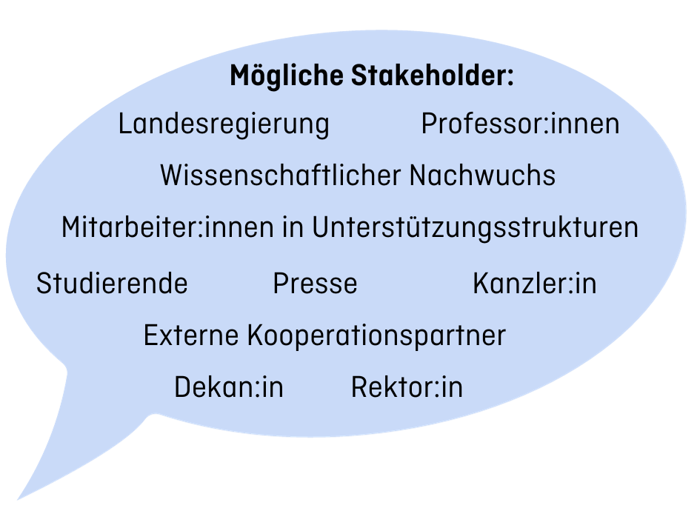
Welche Stakeholder könnten ein Interesse an deinem Projektvorhaben haben? Erweitere die Liste der Stakeholder auf der rechten Seite und platziere diese in die Matrix.

Stakeholder Matrix
- Wer soll an der Veranstaltung teilnehmen? → Primäre Zielgruppe
- Wer hat ein Interesse am Ergebnis und/oder dem Prozess eures Vorhabens? Wer soll von der Veranstaltung erfahren, obwohl er/sie nicht teilnimmt? → Sekundäre Zielgruppe
- Wer kann dabei helfen, diese Personengruppen zu erreichen? → Multiplikator:innen
- Wessen Unterstützung braucht dein Vorhaben, um erfolgreich zu sein? → Unterstützer:innen

Stakeholder Matrix
Primäre Zielgruppe | Multiplikator:innen
Sekundäre Zielgruppe | Unterstützer:innen

2.3 Moodboard: Wie sieht eure Veranstaltung aus?
Ordne deine Veranstaltung auf dem Moodboard ein. Wie willst du dein Format gestalten? Setze ein Kreuz an der Stelle, die sich für dich richtig anfühlt. Die Angaben können auch zu einem späteren Zeitpunkt nochmal angepasst werden.

Öffnungszeiten …………………………………………………………………… Kontinuierlich geöffnet
Langzeitprojekte …………………………………………………………………… Kurzzeitprojekte
Individuell …………………………………………………………………… Kollaborativ
Produktorientiert …………………………………………………………………… Projektorientiert
Freier Arbeitsort …………………………………………………………………... Curricular eingebunden
Betreut …………………………………………………………………… Unbetreut
Physisch ……………………………………………………………………. Virtuell

2.4. Wirkungsziele und Herausforderungen herausarbeiten
Fülle die folgende Tabelle aus.

Tabelle: Wirkungsziele und Herausforderungen
Was ist der gewünschte direkte Outcome?
Welche langfristige Wirkung wird mit dem Angebot erzielt?
Welche Herausforderungen könnten das Projekt zum Scheitern bringen?

Platz für deine Notizen
z.B. Ideen, die beim Ausfüllen gekommen sind, nächste Schritte…

Train-the-Trainer-Selbstlernkurs

Modul 3: Veranstaltungen planen

Aufgaben für das Modul 3:

- Projektplan erarbeiten
- Ressourcen ermitteln
- Infrastruktur planen

Folgende Materialien benötigst du für die Bearbeitung der Aufgaben:

- Vorlage Projektplan
- Selbstlernkurs Modul 3

3.1 Projektplan erarbeiten
Erarbeite auf Basis deines Canvas einen Projektplan, der alle wichtigen Meilensteine umfasst. Dieser beinhaltet am besten bereits fixe Daten und Zeiträume.

3.2. Ressourcen ermitteln
Überprüfe, welche personellen und finanziellen Ressourcen du hast (Ist-Analyse) und welche du für dein Vorhaben benötigst (Soll-Analyse).

3.3 Infrastruktur planen
- Ermittle deinen Bedarf und erstelle einen entsprechenden Kriterienkatalog.
- Führe eine Recherche durch und entscheide dich anhand der festgelegten Kriterien für geeignete Anbieter/ Tools.
  - Welches Format braucht welche Funktionalitäten?
  - Wie können die Tools kombiniert werden, um die Ziele des Formats zu erreichen?
  - Was gibt es davon an der eigenen Hochschule?
- Tauscht euch gerne bei Mattermost zu den einzelnen Tools aus!

Platz für deine Notizen
Train-the-Trainer-Selbstlernkurs

Modul 4: Kommunikation starten

Aufgaben für das Modul 4:

- Programm-/Ablaufplan erstellen
- Titel und Kurzfassung verfassen
- Pitch vorbereiten
- Kommunikationsplan erstellen
- Community vorbereiten

Folgende Materialien benötigst du für die Bearbeitung der Aufgaben:

- Selbstlernkurs Modul 4

4.1 Programmplan erstellen
Bevor wir mit der Kommunikation starten, möchten wir an dieser Stelle noch konkretisieren, WAS kommuniziert werden soll. In Modul 2 ging es u.a. um die Gestaltung von Inhalt und Programm eurer Veranstaltungen und es wurden Ideen vorgestellt, wie deine Community bzw. deine Zielgruppe an der Programmgestaltung beteiligt werden kann. Entwirf nun - aufbauend auf deinem Canvas - ein Programm bzw. einen Ablaufplan für deine Veranstaltung. Überlege auch, ob du die Community mit einbinden oder Expert:innen anfragen möchtest.

4.2 Titel und Kurzfassung für das Projekt verfassen
Fülle die folgende Tabelle aus.

Titel
Kurzfassung

4.3 Pitch vorbereiten
Bereite einen Pitch für deine Veranstaltung vor und sei bereit, diesen in den Gremien/AGs deiner Hochschule zu präsentieren. Hierfür kannst du das Format frei wählen: Video, Animation, Folien, geschriebener Text etc.

4.4 Kommunikationsplan erstellen
Erstelle einen Kommunikationsplan. Eine Grobplanung mit den wichtigsten Meilensteinen und Kommunikationsmaßnahmen reicht dabei aus. Benenne dabei konkrete Verantwortlichkeiten.

4.5 Community vorbereiten
In Modul 2 hast du primäre und sekundäre Zielgruppen sowie Multiplikator:innen für deine Veranstaltung erarbeitet.
- Suche dir exemplarisch drei bis fünf konkrete Gruppen heraus und beschreibe, wie du sie erreichen möchtest.
- Falls du deine Community in die Programmgestaltung einbinden oder Expert:innen anfragen möchtest, formuliere entsprechende Community Calls und Expert:innen-Anfragen.
- Falls sich daraus Ergänzungen für deinen Kommunikationsplan ergeben, trage diese dort nach.
Platz für deine Notizen
Train-the-Trainer-Selbstlernkurs

Modul 5: Veranstaltungen umsetzen: Briefings, Rollen und Regiepläne

Aufgaben für das Modul 5:

- Briefings und Informationspakete entwickeln
- Rollen zuteilen und Regieplan erstellen

Folgende Materialien benötigst du für die Bearbeitung der Aufgaben:

- Vorlage Regieplan
- Selbstlernkurs Modul 5

5.1 Briefings/Informationspakete entwickeln
Entwickle Briefings bzw. Informationspakete für alle relevanten internen und externen Stakeholdergruppen gemäß dem jeweiligen Informationsbedarf.

5.2 Rollen zuteilen und Regieplan erstellen:
Identifizierte alle benötigten Rollen für die erfolgreiche Durchführung deiner Veranstaltung. Reflektiere insbesondere auch deine eigene(n) Rolle(n) bei der Veranstaltung. Erarbeite ausreichende Supportstrukturen und ein Notfallprotokoll. Erstelle einen Regieplan für die Durchführung der Veranstaltung.

Platz für deine Notizen

